**文档编号：校猫荟流浪猫救助领养平台– SRS – *<**.**>***

**校猫荟流浪猫救助领养平台**

**软件需求规格说明书**

**日期：2024.4.7**

**文档变更历史记录**

|  |  |  |  |  |
| --- | --- | --- | --- | --- |
| 序号 | 变更日期 | 变更人员 | 变更内容详情描述 | 变更后的版本号 |
|  |  |  |  |  |
|  |  |  |  |  |
|  |  |  |  |  |
|  |  |  |  |  |
|  |  |  |  |  |
|  |  |  |  |  |
|  |  |  |  |  |
|  |  |  |  |  |
|  |  |  |  |  |
|  |  |  |  |  |
|  |  |  |  |  |
|  |  |  |  |  |
|  |  |  |  |  |
|  |  |  |  |  |
|  |  |  |  |  |
|  |  |  |  |  |
|  |  |  |  |  |
|  |  |  |  |  |
|  |  |  |  |  |
|  |  |  |  |  |
|  |  |  |  |  |
|  |  |  |  |  |
|  |  |  |  |  |
|  |  |  |  |  |

**目录**

1. 引言 4

1.1 编写目的 4

1.2 读者对象 4

1.3 软件项目概述 4

1.4 文档概述 4

1.5 定义 4

1.6 参考资料 4

2. 软件的一般性描述 5

2.1软件产品与其环境之间的关系 5

2.2限制与约束 5

2.3假设与前提条件 5

3. 软件功能需求描述 5

3.1 软件功能概述 5

3.2 软件需求的用例模型 5

3.3 软件需求的分析模型 5

4. 其它软件需求描述 5

4.1 性能要求 5

4.2 设计约束 6

4.3 界面要求 6

4.4 进度要求 6

4.5 交付要求 6

4.6 验收要求 6

5. 软件原型 6

# **1. 引言**

### 1.1 编写目的

此项目需求规格说明书的编写主要是为了详细介绍校猫荟流浪猫救助领养平台所包含的需求，将普通用户提供的需求描述系统化、精确化、全面化。从而实现以下需求：

（1）便于客户确认对该产品的确切需求以及开发人员能够根据需求设计编码。

（2）便于普通用户、分析人员和设计人员进行理解和交流。

（3）支持目标软件系统的确认。

（4）控制系统进化过程。

### 1.2 读者对象

### 软件设计者和测试者。

### 1.3 软件项目概述

### 项目名称：校猫荟流浪猫救助领养平台

用户单位：山西大学

开发单位：山西大学计算机与信息技术学院

大致功能：校猫荟流浪动物救助领养平台以猫猫百科、领养管理、医疗救助管理、志愿与捐赠、地图定位、猫友社区六大功能为核心，其宗旨是及时、准确、全面地了解区域内流浪动物的具体情况，为管理员、志愿者、普通用户的管理、救助、领养、情况了解提供一个相对集中方便的平台。

具体功能如下：

（1）猫猫百科

查看流浪猫的基本信息和领养状态。

（2）领养管理

管理领养申请、审批流程，跟踪领养过程。

（3）医疗救助护理

用户发布救助信息，管理员审核发布救助活动，活动志愿者进行救助活动同时记录并上传流浪猫的医疗历史、治疗方案。

管理员设置医疗提醒，包括预约就诊、药物服用等，定时提醒管理人员流浪猫的医疗护理，及时发布志愿活动。

（4）志愿与捐赠

用户可以申请成为志愿者，也可以进行爱心捐赠。

（5）地图定位

利用地图服务标记流浪猫的出没地点，并根据地理信息对流浪猫进行分区管理。

（6）猫友社区

猫友群，发帖交流。

（7）管理员功能

管理流浪猫、用户、志愿者信息，管理领养、捐赠、医疗护理、活动任务信息。

（8）用户功能

主要实现普通用户的基本操作，如对普通用户个人基本信息进行查删改、发帖、申请领养或成为志愿者。

若普通用户成为了志愿者，可以查看、领取任务，并在之后对任务进行反馈。

### 1.4 文档概述

### 本需求说明书从软件的一般性、软件功能需求和其他软件需求等方面对软件需求进行描述。主要组织架构为：

2. 软件的一般性描述

2.1软件产品与其环境之间的关系

2.2限制与约束

2.3假设与前提条件

1. 软件功能需求描述
   1. 软件功能概述
   2. 软件需求的用例模型
   3. 软件需求的分析模型
2. 其它软件需求描述

4.1性能要求

4.2 设计约束

4.3 界面要求

4.4 进度要求

4.5 交付要求

4.6 验收要求

### 1.5 定义

### 专门术语：

用例图：描述系统参与者与领域问题的功能。

活动图：描述某个用例按事件流转所经历的活动，即业务流程。

UML：统一建模语言、是一套用来设计软件蓝图的标准建模语言，是一种从软件分析、设计到编写程序规范的标准化建模语言。

OOS:需求规格说明

OOA：面向对象分析

OOD：面向对象设计

角色（Actor）：存在于系统外部并与该系统发生交互的人或其它系统。

用例（Use Case）：描述的是参与者为了使用系统所提供的某一完整功能而与系统间发生的一般对话。

### 1.6 参考资料

[1]柯彬彬.基于互联网的软件工程新技术应用[J].集成电路应用,2023,40(12):160-161.DOI:10.19339/j.issn.1674-2583.2023.12.069.

[2] 蔡丹.基于Scrum敏捷模型的A公司软件项目进度管理优化研究[D].南京邮电大学,2023.DOI:10.27251/d.cnki.gnjdc.2023.001551.

[3]张涛.软件项目管理问题与优化策略研究[J].中国管理信息化,2023,26(18):150-152.

[4] 刘鹏,周霞,张毅等.浅谈软件项目管理[J].信息系统工程,2022,(04):81-84.

[5] 软件工程：现代方法（第8版）》作者：Ian Sommerville出版社：机械工业出版社

[6] 《软件工程导论》作者：张海藩 出版社：清华大学出版社

[7] 《软件工程概论》作者：孙家广、王鹏、许东兵 出版社：中国科学技术大学出版社

[8]《软件项目管理》Rajeev T Shandilyd编著,科学出版社。

# **2. 软件的一般性描述**

### 2.1软件产品与其环境之间的关系

### （1）使用者：山西大学在校师生；

### （2）运行环境：Windows、Android；

### （3）本软件的安装运行不于其他软件产生关联。

### 2.2限制与约束

### （1）要求系统性能良好，功能完善，操作方便，界面简洁清晰；

### （2）对用户与管理员的信息保密，保证使用者的个人隐私权；

### （3）使用者限于山西大学在校师生。

### 2.3假设与前提条件

使用者同属山西大学，为山西大学内师生。日后可根据具体情况扩大范围到各高校。

# **3. 软件功能需求描述**

### 3.1 软件功能概述

本系统包括管理员功能、用户基本功能、猫猫百科功能、领养管理功能、医疗救助管理功能、志愿与捐赠功能、地图定位功能、猫友社区功能。

（1）管理员功能：

管理流浪猫、用户、志愿者信息，管理领养、捐赠、医疗护理、活动任务信息，主要包括：

a. 管理流浪猫、用户、管理员、志愿者基本信息；

b. 发布公告、发布志愿活动任务；

c. 审核志愿者申请、流浪猫领养申请、领养申请。

（2）用户基本功能：

管理用户个人信息、发帖交流、申请成为志愿者、申请领养流浪猫、对流浪猫进行爱心捐赠。

成为志愿者后，可以查看、领取任务，并在之后对任务进行反馈，也可以接收通知提醒。主要包括：

1. 用户管理个人信息；
2. 用户发贴交流；
3. 用户申请成为志愿者、申请领养流浪猫；
4. 用户进行爱心捐赠；
5. 用户查看流浪猫信息；
6. 志愿者查看任务；
7. 志愿者领取任务；
8. 志愿者反馈任务。

（3）猫猫百科功能

用户可以查看流浪猫的基本信息和领养状态，管理员可以进行管理，主要包括：

1. 管理员编辑流浪猫信息；
2. 用户查看流浪猫信息。

（3）领养管理功能

普通用户可以申请领养流浪猫，管理员可以审批，主要包括：

1. 用户申请领养；
2. 用户查看领养状态；
3. 管理员审批领养申请。

（4）医疗救助护理功能

用户可以发布救助信息，管理员可以审核救助信息，志愿者接收任务并对任务进行反馈，主要包括：

1. 用户查看救助信息；
2. 用户发布救助信息；
3. 志愿者接收任务，进行反馈、上传医疗历史；
4. 管理员审核救助信息。

（5）志愿与捐赠功能

普通用户可以将自己闲置的物品通过二手交易功能出租或出售，实现物品价值的最大化。主要包括：

a. 发布帖子；

b. 查看、编辑、删除发布后的帖子；

（6）猫友社区功能

普通用户可以发布、查看、收藏帖子并进行管理。主要包括：

a. 用户发布帖子；

b. 用户编辑、删除发布后的帖子；

c. 用户查看帖子；

d.用户收藏、删除收藏帖子。

### 3.2 软件需求的用例模型

根据角色可以找到以下用例：

（1）管理员相关的用例：登录，发布科研资讯，发布校园兼职，审核二手交易，审核失物招领、审核校园跑腿、审核友友互助。

（2）普通用户安全性相关的用例：登录，查看个人信息，修改个人信息，修改密码。

普通用户功能性相关子系统用例：

（3）二手交易子系统:查看我的发布，查看我的卖出，卖出商品，删除商品，发布闲置，查看闲置，查看闲置物品详情。

（4）校园跑腿子系统：发布订单，接单订单，查看我的发布，删除订单，查看我的接单，取消订单。

（5）失物招领子系统：发布丢失物品信息，查看丢失物品信息，查看丢失物品详情，管理丢失物品信息，删除丢失物品信息。

（6）友友互助子系统：发布帖子，查看帖子，筛选帖子，帖子详情，收藏帖子，点赞帖子，评论帖子，收藏管理，删除收藏，发布管理，删除发布，编辑帖子。

（7）科研咨询子系统：查看科研咨询，科研咨询详情。

（8）校园兼职子系统：查看兼职信息，兼职详情。

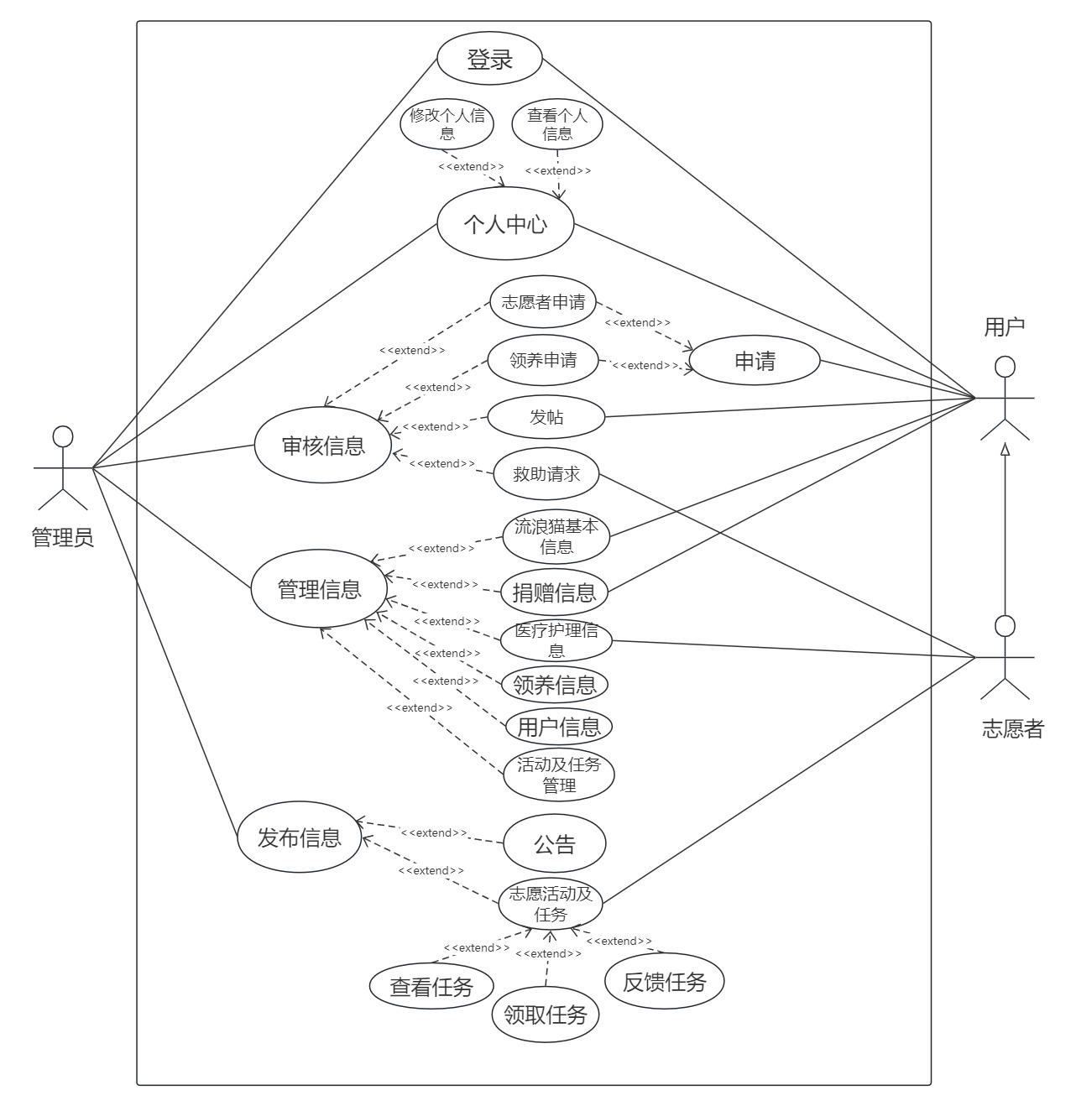

图3.1 系统用例图

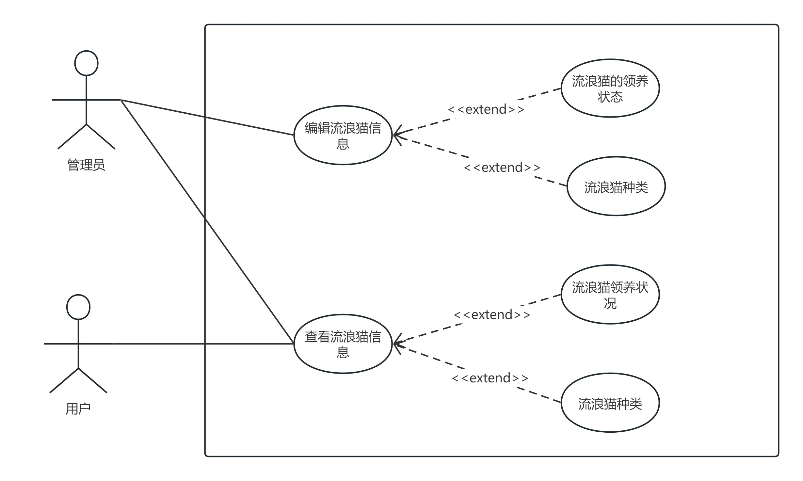

图3.2 猫猫百科子系统用例图

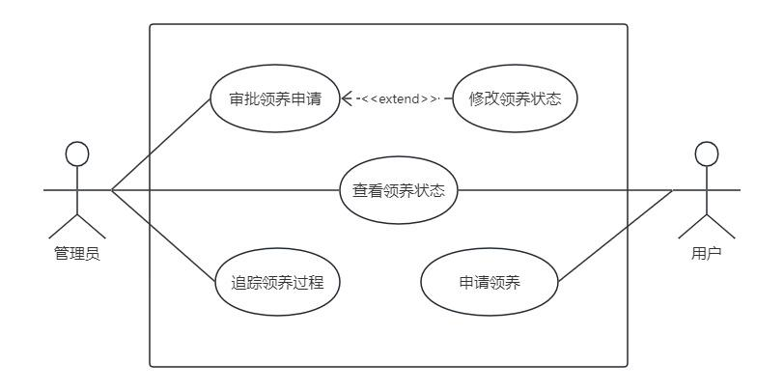

图3.3 领养管理子系统用例图

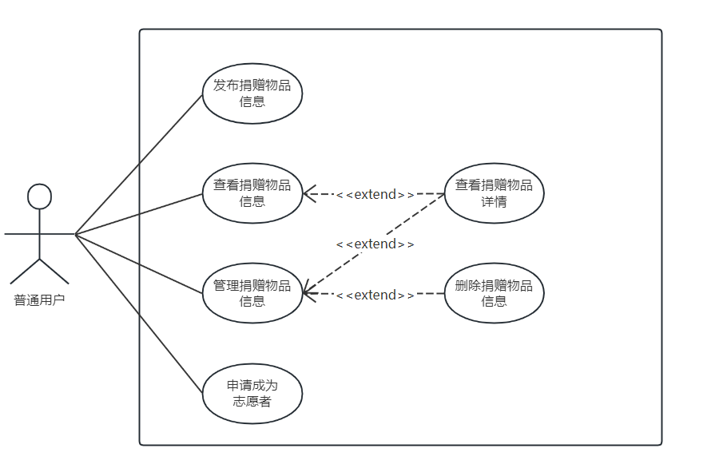  
图3.4 志愿与捐赠子系统用例图

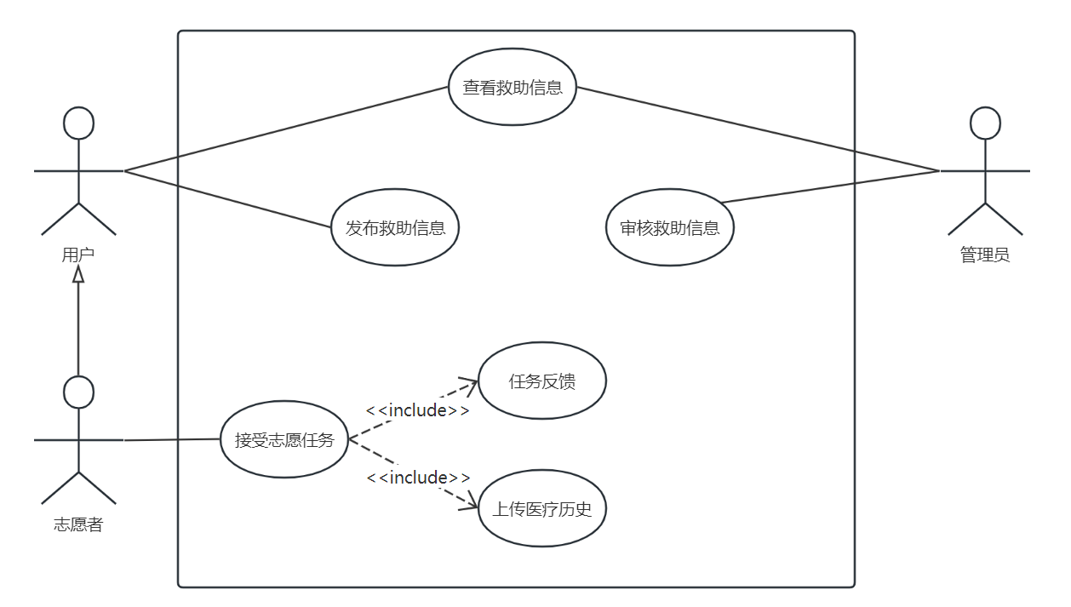

图3.5 医疗救助护理子系统用例图

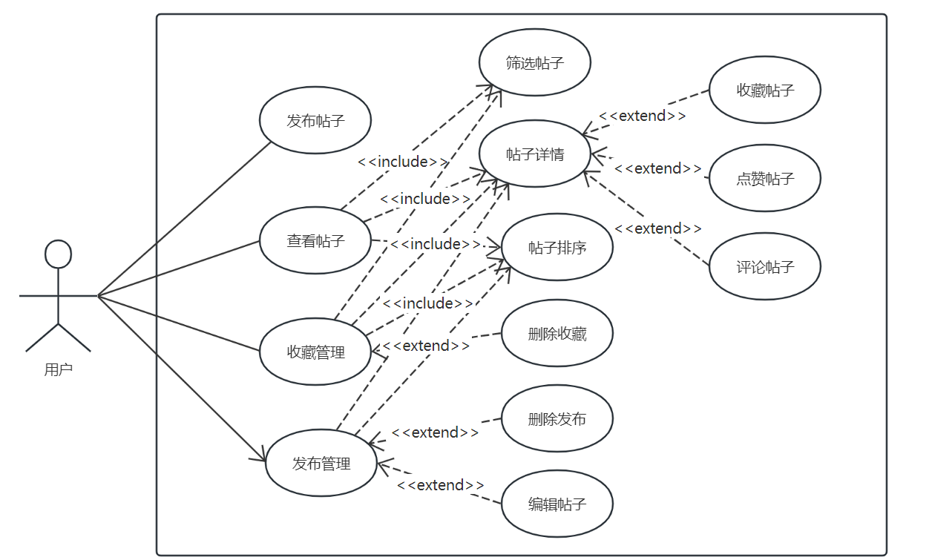

图3.6 猫友圈子系统用例图

### 3.3 软件需求的分析模型

表3.1 管理员登录用例描述

|  |  |
| --- | --- |
| 用例名称 | 管理员登录 |
| 用例ID |  |
| 参与者 | 管理员 |
| 描述 | 进入本系统时进行的身份验证 |
| 启动 | 用户输入管理员账号、密码后单击“登录” |
| 前置条件 | 进入登录界面 |
| 后置条件 | 如果用例执行成功，则进入管理员首页 |

# 

图3.7 管理员登录活动图

表3.2 登用户登录用例描述

|  |  |
| --- | --- |
| 用例名称 | 用户登录 |
| 用例ID |  |
| 参与者 | 用户 |
| 描述 | 进入本系统时进行的身份验证 |
| 启动 | 用户输入账号、密码后单击“登录” |
| 前置条件 | 进入登录界面 |
| 后置条件 | 如果用例执行成功，则进入用户首页 |

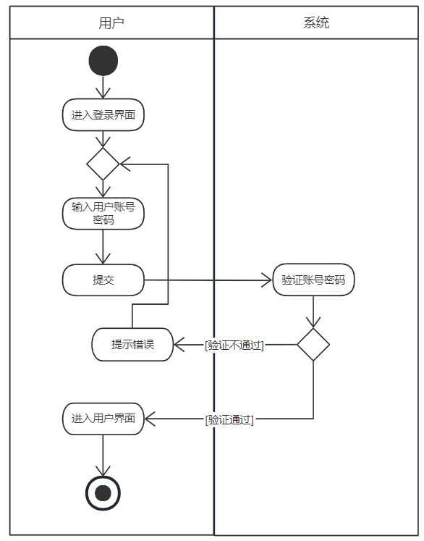

图3.8 用户登录活动图

表3.3 发布帖子用例描述

|  |  |
| --- | --- |
| 用例名称 | 发布帖子 |
| 用例ID | F_1 |
| 参与者 | 普通用户 |
| 描述 | 用户在猫友圈发布帖子 |
| 启动 | 用户点击“发布” |
| 前置条件 | 用例开始前，用户必须在系统登录成功 |
| 后置条件 | 如果用例执行成功，则猫友圈帖子更新；否则系统状态不变 |

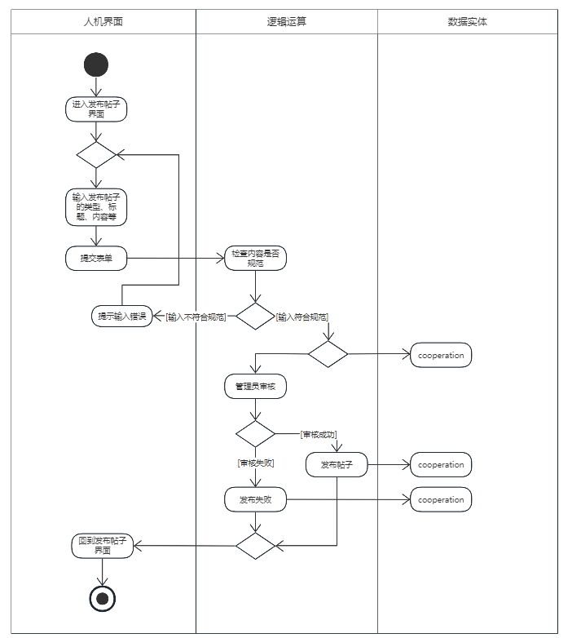

图3.9 发布帖子活动图

表3.4 领养管理用例描述

|  |  |
| --- | --- |
| 用例名称 | 领养管理 |
| 用例ID |  |
| 描述 | 普通用户发送领养申请 |
| 启动 | 普通用户点击发布申请 |
| 参与者 | 普通用户 |
| 前置条件 | 普通用户登录成功，并进入发送领养申请 |
| 后置条件 | 系统根据普通用户的操作，数据库中的领养申请信息表增加一条记录，并成功显示在用户界面 |
| 特殊要求 | 发布的信息不能为空，信息要准确无误 |

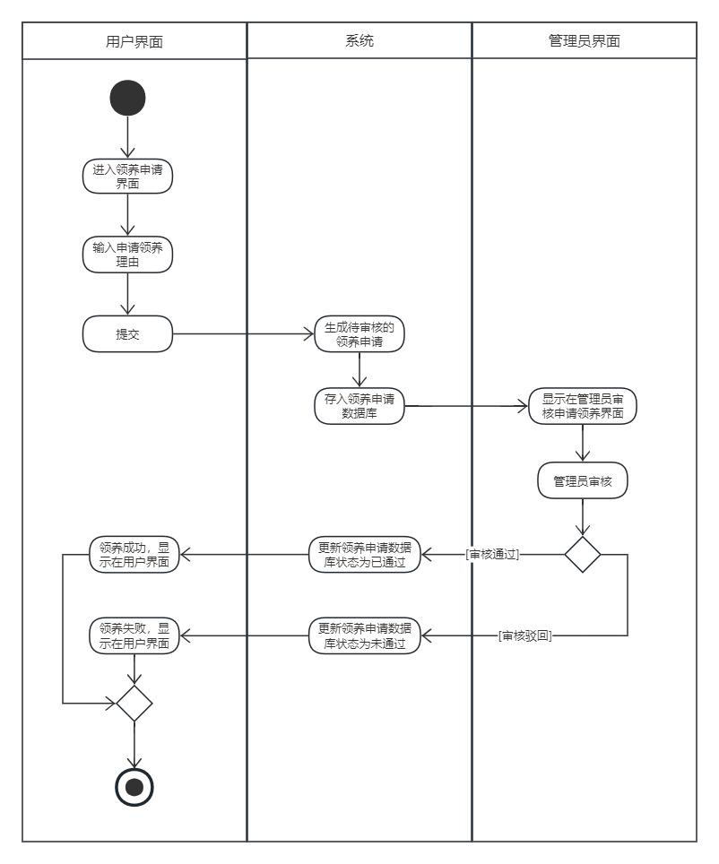

图3.10 领养管理活动图

|  |  |
| --- | --- |
| 用例名称 | 爱心捐赠 |
| 用例ID |  |
| 描述 | 普通用户进行爱心捐赠，管理员记录捐赠的使用情况 |
| 启动 | 普通用户点击“我要捐赠” |
| 参与者 | 普通用户，管理员 |
| 前置条件 | 普通用户登录成功，并进入捐赠界面 |
| 后置条件 | 用户支付成功，系统在数据库的捐赠信息表中增加一条记录；管理员修改捐赠信息，系统在数据库的捐赠信息表中更新一条记录；捐赠信息有更新，系统在用户界面进行公示 |

表3.5爱心捐赠用例描述

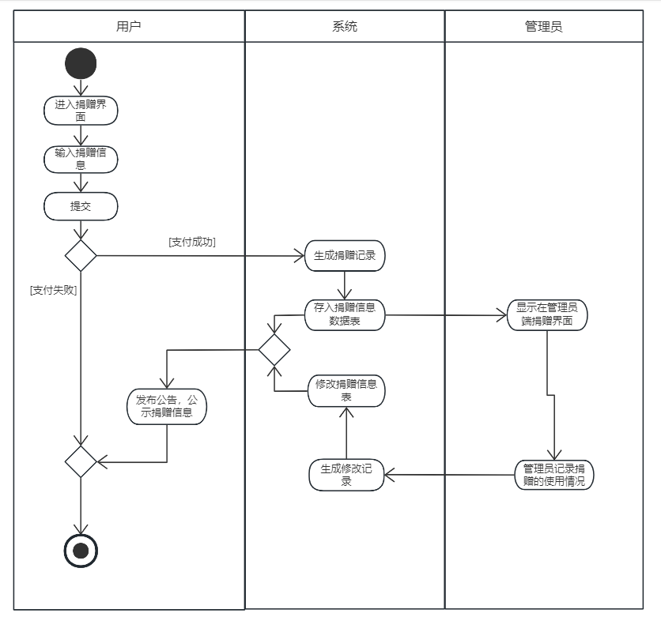

图3.11爱心捐赠活动图

表3.6医疗救助护理用例描述

|  |  |
| --- | --- |
| 用例名称 | 医疗救助护理 |
| 用例ID |  |
| 描述 | 普通用户发布救助信息，管理员审核并发布志愿活动，志愿者进行志愿活动 |
| 启动 | 普通用户点击“发布救助信息” |
| 参与者 | 普通用户，管理员，志愿者 |
| 前置条件 | 普通用户登录成功，并进入发布救助活动界面；志愿者接受志愿任务进行救助。 |
| 后置条件 | 志愿者进行救助后，系统在数据库的医疗救助表中增加一条记录。 |

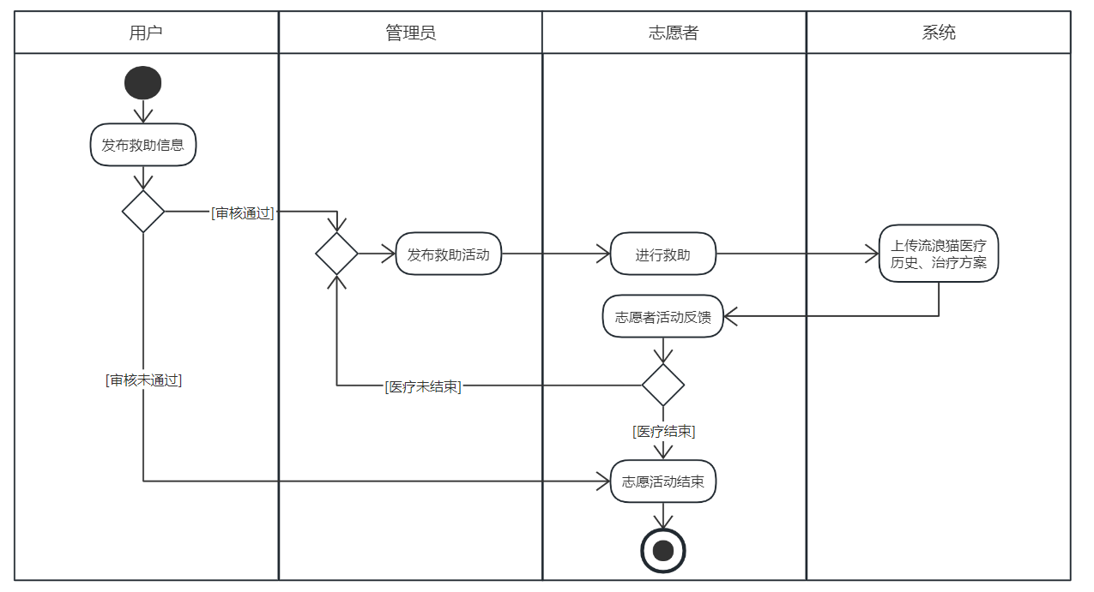

图3.12 医疗救助护理活动图

表3.7 志愿申请用例描述

|  |  |
| --- | --- |
| 用例名称 | 志愿申请 |
| 用例ID | F_1 |
| 参与者 | 普通用户 |
| 描述 | 用户向管理员申请成为志愿者 |
| 启动 | 用户点击“申请” |
| 前置条件 | 用例开始前，用户必须在系统登录成功 |
| 后置条件 | 如果用例执行成功，则可以做志愿活动；否则系统状态不变 |

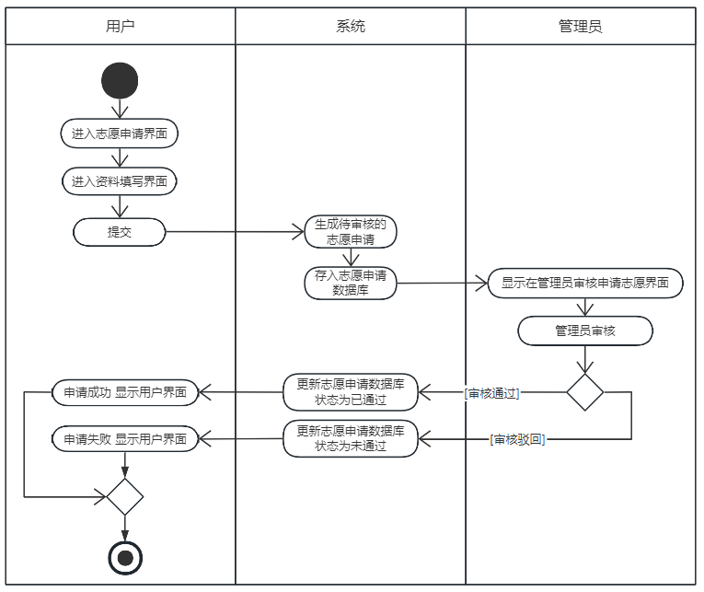

图3.13志愿申请活动图

# **4. 其它软件需求描述**

### 4.1 性能要求

### （1）用户及管理员进行操作时，数据库响应时间应该小于0.5秒；

### （2）更新处理时间小于1.5秒；

### （3）操作一般响应时间应该不超过3秒，最多不超过5秒；

（4）至少保证100名用户同时登录。

### 4.2 设计约束

### 要求在不同操作系统中均能良好运行。

### 4.3 界面要求

### 要求界面简洁清晰，操作方便直观。

### 4.4 进度要求

### 最迟在2024年6月3日前完成验收。

### 4.5 交付要求

### （1）交付最终版完整的软件系统；

### （2）交付软件开发所有相关文档的电子版、五份纸质版，要求有详细日期、相关参与人员以及确认签字；

### （3）为交付单位提供后续运行维护支持；

### （4）对交付单位使用人员进行培训。

### 4.6 验收要求

# （1）功能完整性：软件的主要功能是否按照需求规格说明书中的要求进行设计和实现，是否涵盖了所有功能点和业务逻辑；

（2）界面友好性：软件的界面是否简洁清晰、操作方便直观，是否符合用户的使用习惯和界面设计标准；

（3）数据准确性：软件的数据输入、输出和处理过程中数据的准确性、一致性和完整性是否能够得到保证；

（4）安全性测试：软件应通过安全性测试，包括权限控制、数据加密、漏洞扫描等，确保软件在数据传输、存储和使用过程中的安全性；

（5）稳定性验证：通过长时间运行和模拟用户操作，验证软件的稳定性。软件应无明显的内存泄漏、崩溃或异常情况；

（6）文档完整性：提供完整的软件文档，包括但不限于用户手册、安装指南、技术手册等。文档应清晰描述软件的功能、用法和注意事项；

（7）兼容性测试：软件应在不同的操作系统、浏览器和设备上正常运行，确保良好的兼容性；

（8）可维护性评估：软件应易于维护和升级，代码结构清晰，便于后续的功能扩展和修改

# **5. 软件原型**

***<提供软件原型，并做必要的解释和说明>***